**Moretti, el programador de la literatura universal**

Por **Waldo Cebrero** (publicado en la revista Anfibia).

Historiador y crítico, el italiano Franco Moretti creó un laboratorio de textos para cambiar la forma analizar la literatura universal. Con softwares, google maps y herramientas tomadas de distintas ciencias, busca patrones, palabras clave, sintaxis y estructuras en miles de libros a la vez. Elaboró un método a partir de una preocupación: cómo estudiaremos la historia de la literatura universal cuando ya no nos quede tiempo para leer cada libro publicado. Invitado por la UNSAM, Moretti dio tres conferencias en Buenos Aires para hablar de libros, bases de datos, cine y burguesía.

Desde la última fila del auditorio del Malba, la imagen que se proyecta en la pantalla se parece a un mapa de Brasil. Una nube de puntitos rojos, verdes y celestes que, si se ven de cerca, son palabras. Esa jungla de vocablos surcada por algunas rayas podría ser una más de las obras modernas expuestas en el museo. Pero no: es literatura europea destripada en un laboratorio.

—En esto se convierten los libros cuando los llevamos al laboratorio: en abstracciones —dice el Italiano Franco Moretti desde el escenario.

Unas setenta personas lo escuchan exponer sobre su método de investigación literaria. Él habla y proyecta imágenes: curvas, cuadros, mapas comparativos. Además de su explicación, llama la atención su altura y elegancia: viste camisa, corbata y chaleco. Llegó a Argentina hace diez días para hablar sobre el enfoque computacional y cuantitativo que aplica a la literatura. Algo que en el mundo se llama *humanidades digitales.* No es el único que lo practica, pero si uno de sus pilares.

Historiador y crítico literario, Moretti fundó en 2010 un laboratorio de textos–Literary Lab–en la Universidad de Stanford, Estados Unidos. Desde allí pretende cambiar lo que se hace desde hace siglos sin cambio –la lectura hecha por lectores– para pasar a la elaboración de modelos abstractos. Tomar distancia de los textos. Y tiene un sentido. Una de sus principales preocupaciones es cómo estudiaremos la historia de la literatura mundial cuando ya no nos quede tiempo para leer cada libro publicado. Por eso recurre a softwares capaces de amasar grandes cantidades de información. Busca patrones, palabras claves, estudia las recurrencias, la proporcionalidad de los adjetivos, la sintaxis, las estructuras.

El mapa de Brasil, por ejemplo, es un experimento muy simple hecho por sus alumnos. Toma dos oraciones usadas con frecuencia (“al escuchar el timbre, abrí la puerta” y “abrí la puerta en cuanto escuché el timbre”) y busca saber si al alterar el orden de la subordinada cambia el significado del texto. Para eso analizó miles y miles y miles de novelas.

—Yo soy historiador de las novelas del siglo XIX y la gente como yo trabajaba con 200 novelas. Con este enfoque podemos usar dos mil novelas —cuenta —. También hemos cambiado el objeto de estudio, ya no lo hacemos a través del libro. Sin embargo estas abstracciones no tienen equivalencias con la experiencia de la lectura.

Es miércoles 3 de septiembre. Es la tercera conferencia que da desde que llegó a Buenos Aires invitado por el programa Lectura Mundi de la Universidad Nacional de San Martín (UNSAM). Unos días antes habló de cine y presentó su libro El Burgués, editado por el Fondo de Cultura Económica.

El promedio de edad de quienes lo escuchan es de unos cuarenta años. Se reparten entre académicos de varias universidades que conocen su obra y estudiantes. En la fila, antes de entrar, las conversaciones eran variadas. Si el auditorio del Malba fuera una máquina con una gran boca capaz de decodificar las ideas de cada persona que entra en él, esta noche las más repetidas serían: “Es complejo y novedoso”, “toma a la literatura como fuente para la historia”, “vengo a escuchar de que se trata su propuesta metodológica”, “vinimos de la facultad, anoche nos dieron un texto suyo”, “no lo leí”, “me interesa, me da curiosidad”.

—Es como si nos hubieran dado un telescopio para mirar el cielo. Vimos el cielo, los planetas, las estrellas ¿Pero qué descubrimos? ¿Encontramos algo que haya cambiado nuestra visión de la literatura? —se pregunta.

Moretti habla en inglés. Muestra su trabajo y también sus fisuras.

—Por ahora, vamos a seguir adelante. Es como hacer un pacto con el diablo: una vez que se pacta no podemos volver atrás.

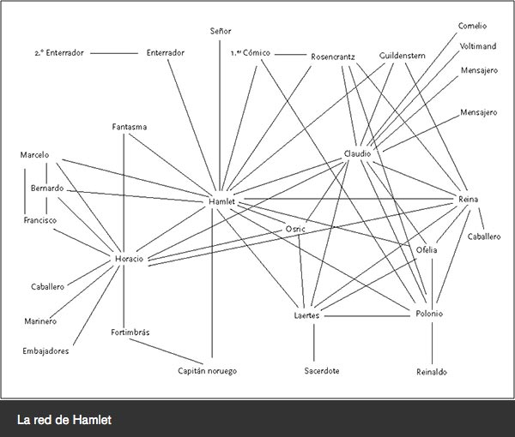

***

Cuando se le pregunta por el origen de su método, Moretti contesta que fue la curiosidad:

—La crítica literaria trabaja sobre un número reducido de obras, lo que se conoce como el canon, pero la cantidad de escritos es enorme —explica en un café porteño—. Yo sentía curiosidad de saber qué había en ese mar de textos que no conocía.

Para bien o para mal, dice él, su manera de estudiar ese mar ha roto la relación con la experiencia real de la literatura: la lectura. Pero de ese riesgo tomado en el Literary Lab salieron aportes novedosos. Desde 2010 el laboratorio publicó nueve trabajos llamados “panfletos”.

Uno de ellos trata de identificar las tramas y los argumentos ocultos en Hamlet transformándolos en redes. Así, los personajes se convirtieron en nodos y sus diálogos en conexiones. Y aunque el soporte tecnológico es clave, Moretti tuvo que terminar de dibujar esas telarañas de conexiones a mano, como cuenta su artículo “Teoría de Redes, análisis de tramas”, publicado en la revista News Left Review, de la que es colaborador hace varios años.

Otro gran aporte de Moretti es que hace jugar a los personajes literarios en un Google Maps para mostrarnos sus derroteros y destinos.

—Pensemos en cuánto tenemos para preguntarnos nosotros, los latinoamericanos si lográramos cartografiar esta frase: “Aquí me pongo a cantar”. ¿Aquí dónde? ¿Dónde está ese deíctico? ¿En la página? ¿En la garganta del cantor? ¿En Baradero o en Guaminí? —dice el intelectual y poeta Ariel Schettini—. Moretti enfrenta una tecnología (libro) a otra (digital) y nos permite repensar categorías como la del espacio literario.

Moretti  combina la investigación cuantitativa con la formación crítica de izquierda.  Algo de eso expone en los debates que mantiene en la News Left Review con intelectuales como Gayatri Spivak, Christopher Prendergast, Francesca Orsini, Efraín Kristal y Jonathan Arac. Como titular de la cátedra de Literatura Comparada en Stanford retoma el concepto de literatura mundial (o weltliteratur) esbozada por Goethe en 1826 como el sueño de “una literatura común que trascienda los límites nacionales”. Por ejemplo, ¿es posible interpretar a Borges como un autor nacional si leyó a Shakespeare, Cervantes y también el Martín Fierro? Para Moretti, los libros dialogan entre sí. “Creo que es hora de volver a la antigua ambición de la weltliteratur: después de todo, la literatura que nos rodea es ahora inconfundiblemente un sistema planetario”, escribió en su artículo “Conjeturas sobre la literatura mundial”. Desde este enfoque busca superar la crisis que, en Estados Unidos, atraviesan las literaturas comparadas.

***

Por el Google Maps de Buenos Aires, Franco Moretti se mueve enfundado en zapatillas negras deportivas, jeans, remera y chaleco. Es miércoles 26 de agosto por la tarde. Pasea por la avenida Corrientes cuando en las marquesinas del cine Lorca distingue una cara familiar. Es su hermano menor, el director de cine Govani “Nanni” Moretti.

Junto a los afiches de la película “El clan”, están los de “Mía Madre”, la última de Nanni. El film cuenta la historia de una directora de cine que está en pleno rodaje mientras su mamá se degrada en un hospital. Es el duelo que Nanni hizo tras la muerte de su mamá en 2010, cuando estaba en pleno rodaje. Franco todavía no ha visto la película. Su duelo va por otro carril. Pero está en Buenos Aires y decide entrar al cine. Cuando sale, según contaron sus pocos allegados, está “hecho bolsa”, “muy movilizado”.

Pero Franco no cuenta eso a la prensa. Se limita a hacer una crítica casi técnica de la película de su hermano.

—Lo hizo muy bien. La película tiene muy buena alternancia entre escenas tristes y alegres.

Dos días antes habló —en italiano, sin traductor— ante un puñado de académicos argentinos de la UNSAM sobre películas western y del género negro.

—Es un proyecto nuevo que tengo. Lo expuse por primera vez en Buenos Aires.

Es un entrevistado arisco que rehúye a las preguntas personales con un rotundo *non più*. Franco es tres años mayor que Nanni. Crecieron en Roma, donde sus padres eran docentes: él enseñaba griego y latín en la universidad, ella era maestra de escuela.

—Crecimos en una familia de media burguesía, con suficiente plata sin que sea mucha. Ni ricos ni pobres. Éramos dos chicos que crecíamos juntos. Jugábamos al fútbol y al waterpolo.

Ese es el deporte que practica Michele, el personaje de la película Paloméela Rossa, dónde Nanni expone la pérdida de memoria de la izquierda italiana. Nanni filmó más de veinte películas y Franco actuó en tres: The Defeat y Paté de burguesía, ambas de 1973, y Am Self Sufficient de 1976.

—No, no, no, yo no soy actor. No tengo condiciones. Lo hice porque mi hermano no tenía dinero para pagar a los actores.

**—¿Y cómo se sintió en esas escenas?**

—Non più. Non più —sacude las manos en señal de basta.

Al día siguiente volverá a la calle Corrientes a presentar su libro *El Burgués* en la librería Hernández. Justo al lado del cine Lorca.

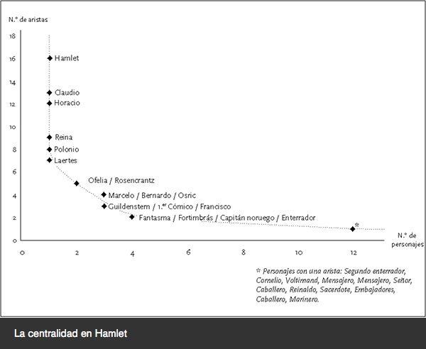

***

Franco Moretti hunde las manos en los bolsillos de su saco oscuro e inclina un poco su cuerpo hacia adelante hasta quedar casi de nariz ante los libros expuestos en los estantes: mira uno de teatro argentino.

Por el subsuelo de la librería Hernández caminan unas treinta personas a la espera de la presentación de su libro *El Burgués*, publicado en inglés en 2013 y editado ahora en español por el Fondo de Cultura Económica. Se ven académicos, críticos, la traductora de uno de sus libros, también varios de los que lo escucharon hablar de cine. Desde lejos, reconoce a una mujer y le guiña el ojo: también están viejos conocidos.

No se quita el saco de pana para empezar a hablar. Junto a él se acomodan José Ignacio Burucúa, director de la Maestría en Historia de UNSAM; Gonzalo Aguilar, director de la Maestría Literaturas de América Latina y profesor visitante en Stanford University; y Ariel Schettini, crítico y poeta. Moretti hablará de nuevo en italiano, sin traductor.

El libro es una investigación histórico-literaria sobre la figura del burgués. Explora a un personaje y su discurso, su desarrollo como figura social, su implicancia económica en los países de Europa Central y su dimensión simbólica y cultural. Valiéndose del Literary Lab, del “método”, el estudio incluye a Robinson Crusoe, pasando por Erich Auerbach, Roland Barthes y Raymond Williams. El recorrido lleva a una conclusión: “El burgués se esfuma cuando el capitalismo triunfa”, escribe Moretti, para decir –con cierta nostalgia– que estamos viviendo un siglo muy poco burgués.

—Este libro responde con contundencia sobre un ejercicio de lectura que combina el arsenal estadístico con la sensibilidad crítica, la hipótesis cuantitativa con los reencuadres —dice Gonzalo Aguilar.

—El libro de Moretti nos explica hasta qué punto la construcción del personaje social del burgués hubiera sido imposible de no haber tenido esa máquina de narraciones a su mano, es decir la literatura, que le permite construirse en el interior de una narrativa —plantea Schettini.

—Si bien este libro recoge material de lo que podríamos llamar su matriz cuantitativa, la relectura que hace de ese material es la de un crítico, filólogo clásico de una gran cultura —dice Burucúa.

Moretti los escucha exponer y come pastillas de menta. Todos parecen entender su italiano. A él se lo ve contento. Hace tiempo que no da conferencias en su idioma. Vive en Estados Unidos desde hace años y ahora,  por razones de trabajo de su esposa, volverá a Europa, a Suiza.

Sus libros fueron traducidos a más veinte idiomas. En español se puede encontrar el *Atlas de la novela europea 1800-1900*; *La literatura vista desde lejos* y *El Burgués*, publicado ahora en Argentina.

En octubre el Fondo de Cultura Económica editará *Distant Reading*. La lectura distante es uno de los preceptos básicos de Moretti, un pilar de su método de investigación literaria. Se trata de mirar el bosque en lugar del árbol. Pasar de leer minuciosamente libro a libro (*close reading*) para abrir el plano, tomar distancia y cuantificar la literatura en base a tres nuevas disposiciones tomadas de otras ciencias: la historia cuantitativa, la geografía y la teoría evolutiva. “Los gráficos, los mapas y los árboles”, según los define en uno de sus ensayos.

—Para Franco Moretti, leer es tomar perspectiva, tomar distancia, y esa distancia es una posición en la historia, claro, un modo de medirla —analiza Schettini—. La literatura vista desde lejos es un pasaje íntimo en el que se rompieron las barreras de los autores, los personajes, los estilos, las lenguas nacionales, y aún de los géneros, para ver cómo funcionan todos ellos en la cabeza de un lector.

Gonzalo Aguilar fue el encargado de evaluar los dos libros de Moretti, a pedido del Fondo de Cultura. Su recomendación fue que primero debía editarse *El Burgués* y luego *Lectura distante*. Una de las razones, explica, es que el campo de la crítica local –dominado por la tradición francesa– es reticente a los datos duros y podía opacar las innovaciones de la obra de Moretti. La tradición francesa considera los textos como estructuras cerradas que se autoabastecen y el crítico, que tiene un papel central, debe desentrañar su funcionamiento usando métodos provenientes de la lingüística y la *close reading.*Todo lo opuesto a la lectura morettiana.

A Lilia Montalvo le llevó unos cinco meses traducir los diez ensayos que componen *Lectura Distante*.

—Cada vez que los traductores nos ponemos a trabajar sobre un texto de alguna manera convivimos con el autor, lo vamos conociendo más allá de libro en cuestión —cuenta Montalvo—. Moretti está entre los que más he disfrutado. Me obligó a leer muchísimo, me abrió muchos caminos inimaginables, me generó mucho placer.

Para la presentación de *El Burgués*, Aguilar tuvo un sueño: que disponía de su propio laboratorio de textos, una máquina con una gran boca en la que arrojaba libros de Moretti, que era escaneados automáticamente.

—Las palabras que más se repetían eran novela, narración, literario.

***

El lugar de encuentro para la entrevista es –otra vez– la librería Hernández.  Son las once de la mañana. Moretti revisa unos libros, toma dos, sale por un pasillo estrecho entre dos estantes y dobla hacia la caja. Después camina por la vereda de la avenida Corrientes sin decir una palabra. En la esquina de Paraná, cabecea indicando que hay que cruzar. Entra al bar La Giralda. Busca una mesa, se saca el reloj pulsera de cuero marrón, lo pone sobre la mesa y dice:

—Twenty minutes. Choose well your questions.

“Tienen veinte minutos. Elijan bien sus preguntas”. La frase parece la de un profesor tomando un oral. Y Moretti es –además de todo –el profesor Moretti. En su texto “Gráficos”, citando al ensayista Krzysztof Pomian, Franco Moretti dice: “La actividad de los historiadores se asemejaba a la de los coleccionistas: unos y otros recopilaban sólo cosas raras o curiosas, omitiendo cuanto era banal, cotidiano, normal”. “Ahora bien –agrega Moretti– ¿qué sucedería si los historiadores literarios decidiesen desplazar la mirada de lo extraordinario a lo cotidiano, de los sucesos excepcionales a la gran masa de los hechos?”.

Durante la entrevista, el tema preferido de Moretti es la ciudad. Le impresiona su tamaño.

—Para ir a San Martín tardamos cincuenta minutos en tren. En otro lugar hubiéramos llegado a la playa.

**—¿Qué más le llamó la atención?**

—Las caras diferentes que se ven en Buenos Aires. Serias, preocupadas, tristes, intensas, nunca frívolas. Todos están en el mismo espacio, uno cerca del otro. Siento mucho no poder trabajar acá. Es una ciudad fea, pero con una lindísima vida. Me gusta mirar a la gente en los bares pero con disimulo porque se pueden molestar.

**—¿Qué libros de la literatura Argentina le gustaría pasar por su laboratorio?**

—Sólo leí lo obvio: Borges, Cortázar, Arlt. Pero creo que todo va camino a ser estudiado del mismo modo. Algún día las bibliotecas serán bases de datos digitales y se estudiarán de la misma manera.

**—Las librerías de Buenos Aires tienen su fama.**

—Sí, las más lindas del mundo. Nunca vi como estas. En Estados Unidos casi no existen, todo se lo comió Amazon. Cuando entro a una en San Francisco o New York, francamente no me da la gana de leer nada, aunque viva un millón de años. Acá no me pasa eso.

Moretti lamenta que la vida sea tan corta. Si leer un libro es meter un pie en el mar, él está deseando sacarse los zapatos y meterse corriendo.

—Quisiera vivir un millón de años para leer todos lo que hay en la librería Hernández –dice, mirando hacia fuera del bar– Esta es la diferencia. Es una gran diferencia.

--

*Anfibia*. Publicada en la web de la revista: <http://revistaanfibia.com/cronica/moretti-el-programador-de-la-literatura-universal/>